
НЕГОСУДАРСТВЕННОЕ ОБРАЗОВАТЕЛЬНОЕ ЧАСТНОЕ УЧРЕЖДЕНИЕ ВЫСШЕГО ОБРАЗОВАНИЯ «МОСКОВСКИЙ ФИНАНСОВО-ПРОМЫШЛЕННЫЙ УНИВЕРСИТЕТ “СИНЕРГИЯ”»

Факультет/Институт |  | Информационные технологий
 |  | (наименование факультета/ Института)
Направление/специальность |  | Информационные системы и программирование
подготовки: |  | (код и наименование направления /специальности подготовки)
Форма обучения: |  | очная
 |  | (очная, очно-заочная, заочная)
Лабораторная №4

на тему |  | Работа с системами контроля версий Git
по дисциплине |  |  |  | Инструментальные средства разработки программного обеспечения.
 |  |  |  | (наименование дисциплины)

Обучающийся |  | Черниогло Влада
 |  | (ФИО)
Группа |  | ДКИП-204прог

Преподаватель |  | Сибирев Иван Валерьевич
 |  | (ФИО)

Москва 2026 г.

Цель работы:
Изучить основные команды системы контроля версий Git: установку, настройку, создание репозитория, работу с ветками, слияние, разрешение конфликтов, а также просмотр истории коммитов.

Оборудование и ПО
- ПК с ОС Windows 10
- Git for Windows (версия 2.54.0)
- Текстовый редактор Notepad++
- Онлайн-тренажер learngitbranching.js.org

1. Установка Git
Была выполнена установка Git for Windows версии 2.54.0. В процессе установки были выбраны следующие параметры:
- Путь установки: C:\Program Files\Git
- Редактор по умолчанию: Notepad++
- Ветка по умолчанию: main
- Обработка окончаний строк: Checkout Windows-style, commit Unix-style
- Терминал: MinTTY
После завершения установки была проверена версия Git (Рисунок 1).
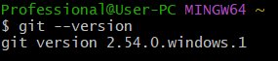
Рисунок 1 — Проверка версии Git

2. Настройка Git
Для идентификации автора коммитов были заданы имя пользователя и адрес электронной почты (Рисунок 2).
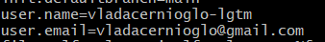
Рисунок 2 — Просмотр настроек Git

3. Создание репозитория и первый коммит
На рабочем столе была создана папка GitLab_Vlada, в которой выполнен git init. Был создан файл hello.txt с текстом "Hello, my name is Vlada" и выполнен первый коммит (Рисунки 3-4).
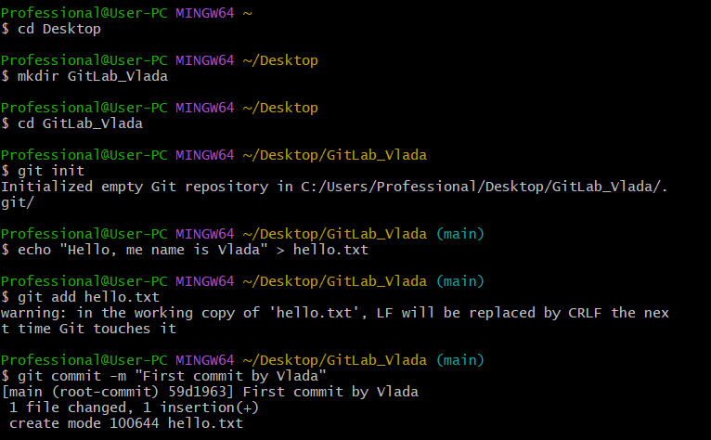
Рисунок 3— Инициализация репозитория
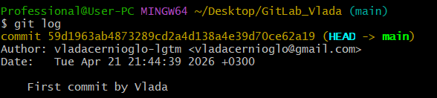
Рисунок 4 — Просмотр истории после первого коммита

4. Работа с ветками
Была создана новая ветка feature-branch (Рисунок 5).
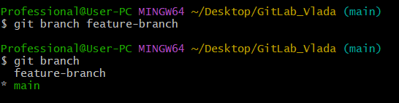
Рисунок 5— Список веток репозитория
Затем был выполнен переключение на ветку feature-branch, добавлена новая строка в файл и сделан коммит (Рисунок 6).
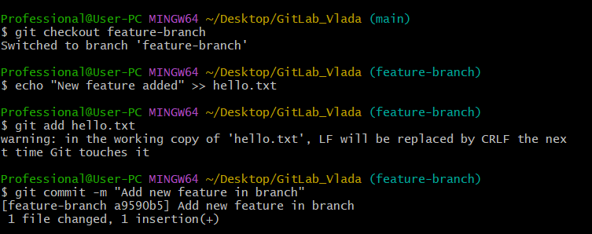
Рисунок 6 — Коммит в ветке feature-branch
После этого был выполнен возврат в ветку main и добавлена еще одна строка (Рисунок 7).
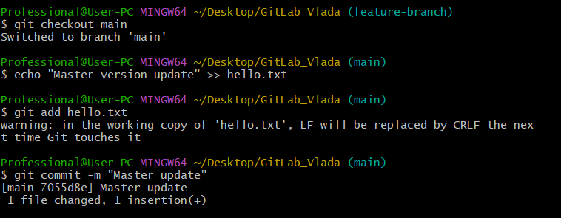
Рисунок 7 — Коммит в ветке main

5. Слияние веток и конфликт
При попытке слить ветку feature-branch в main возник конфликт, так как один и тот же файл был изменен в обеих ветках (Рисунок 8).

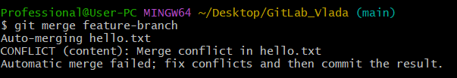
Рисунок 8 — Возникновение конфликта при слиянии
Содержимое конфликтующего файла содержало специальные маркеры, указывающие на конфликт (Рисунок 9).
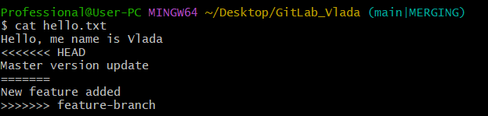
Рисунок 9 — Просмотр конфликтующего файла с маркерами <<<<<<<, =======, >>>>>>>

6. Разрешение конфликта
Конфликт был разрешен вручную: файл hello.txt отредактирован, из него удалены маркеры конфликта, оставлены оба изменения. После редактирования изменения были добавлены в индекс и создан коммит слияния (Рисунок 10).
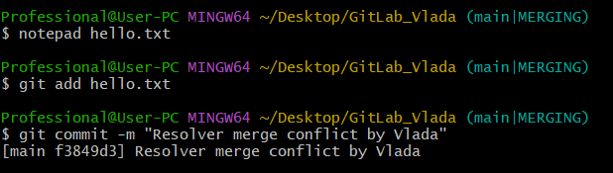
Рисунок 10 — Коммит после разрешения конфликта

7. Просмотр финальной истории
С помощью команды git log --oneline --graph --all была получена визуализация истории коммитов. На графике хорошо видно расхождение и последующее слияние веток (Рисунок 11).
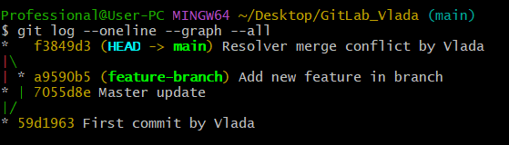
Рисунок 11 — Финальное дерево коммитов
Выводы
В ходе выполнения лабораторной работы я изучила основные возможности системы контроля версий Git:
- Установка и настройка — освоила процесс установки Git на Windows и первичную настройку пользовательских данных.
- Основные команды — научилась создавать репозиторий (git init), добавлять файлы в индекс (git add), фиксировать изменения (git commit) и просматривать историю (git log).
- Работа с ветками — освоила создание веток (git branch), переключение между ними (git checkout) и понимание изолированности изменений в разных ветках.
- Слияние и конфликты — научилась выполнять слияние веток (git merge), анализировать конфликты и разрешать их вручную.
- Визуализация истории — освоила команду git log --oneline --graph --all для наглядного просмотра дерева коммитов.
Полученные навыки необходимы для дальнейшей работы над групповыми проектами, где требуется одновременная работа нескольких разработчиков над одним кодом. Git позволяет эффективно управлять версиями, отслеживать изменения и разрешать конфликты при слиянии.
Список использованных источников:
- Скотт Чакон, Бен Штрауб. Pro Git (Версия 2.1.113-3-g15489ac, 03.03.2023)
- Официальная документация Git: https://git-scm.com/doc
- Интерактивный тренажер: https://learngitbranching.js.org

